EMOCIONS CONFINADES
Activitat 1
Dedica uns segons a buscar una emoció que hagis tingut o tens en aquests dies de confinament. Una emoció que pugui posar nom concret a les teves reaccions corporal-emocionals. Intenta defugir d'una resposta ràpida. Dedica-hi un temps.
Quan la tinguis, escriu-la en un full i afegeix una petita explicació.
Us deixem aquí un llistat que us pot ser de gran ajuda per eixamplar el nostre món al voltant de conceptes emocionals
Avorriment , admiració, alegria, amargura, estimar, anhel, antipatia, penediment, gelosia, cobdícia, ràbia, còlera, compassió, confiança, confusió, commoció, desengany, desesperació, dol, enveja, esperança, estar ofès, felicitat, hostilitat, il·lusió, impotència, indiferència, indignació, enuig, por, odi, rebel·lió. feixugor, plaer, preocupació, resignació, orgull, venjança, seguretat, culpa, llibertat, buidor, sequera, serenor, soledat/solitud, sorpresa, vergonya, desànim, agraïment, coratge, tendresa, frustració, entusiasme, enamorament, hipocresia, remordiment i indignació.

EMOCIONS CONSERVADES
Activitat 2

Ara és el moment de creació personal a través del llenguatge plàstic.
A) Recupera l'emoció que has triat a la tasca 1.
B) Cerca per casa algun envàs (si té tapa molt millor) que et servirà com a continent per a la teva emoció. I, ara és el moment, de traduir la teva emoció al llenguatge plàstic. Com puc envasar la meva emoció? quins objectes representen millor el què sento? Com ho puc representar?
C) Quan tinguis la teva emoció envasada, fes-li una foto (amb cartel·la inclosa).
Aquí us deixem uns quants exemples de treballs d'infants que us poden ajudar a deixar volar la vostra imaginació.
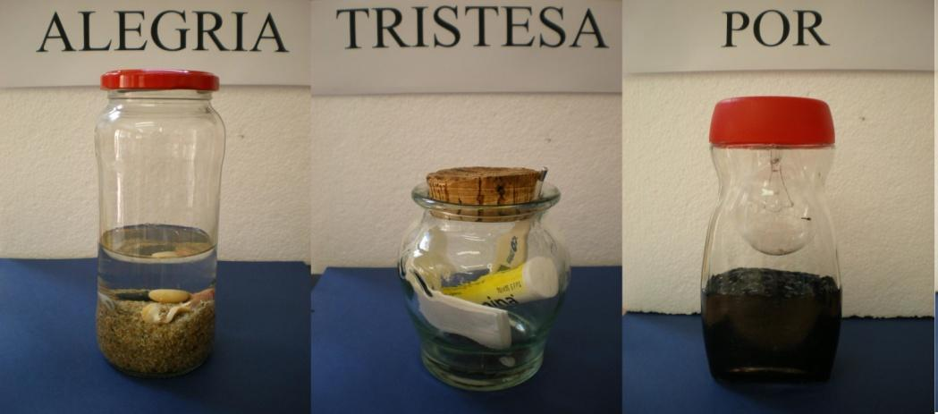
Després de fer la fotografia explica breument els objectes que has escollit i per què
Adjuntem una petita graella que et pot servir com a guió.
Explicació / Descripció / Relacions
OBJECTES
Quins objectes has posat dins del pot i per què?
EMOCIÓ
Descriu aquí el teu projecte explicant les teves decisions.

Si et ve de gust pots enviar la fotografia a les tutores amb la breu explicació d’aquesta.
ENDAVANT!

